8-3-2017

Dierenartspraktijk Happy Animal.

## **Voorwoord**

Naam: Marleen Haarhuis & Danniek Goeree

Vak: Management

Datum: 8-3-2017

In het vierde leerjaar van paraveterinair hebben wij Marleen Haarhuis en Danniek Goeree het vak management gekregen. Dit vak houdt naast gewone theorie uit het boek, ook een groot project in. Namelijk een fictieve dierenartspraktijk opzetten. Uiteraard zit er aan dit project een verslag verbonden, vandaar dit verslag. Toen dit project werd aangeboden hebben wij Marleen en Danniek besloten om dit project samen te maken. Dus onze groepsindeling bestaat maar uit 2 personen. Om het project even in grote lijnen te vertellen hebben wij een fictieve gezelschapsdierenartspraktijk opgezet. Deze praktijk bestaat uit een benedenverdieping met een klein stukje specialisatie in knaagdieren. Daarbij is onze fictieve dierenartspraktijk een maatschap die wordt gerund door 2 dierenartsen zelf. Om een volledig fictieve dierenartspraktijk op te zetten hebben wij veel schriftelijke dingen moeten uitzoeken en uiteraard moeten noteren. Al deze bestanden van begin tot eind bij het opzetten van onze praktijk hebben tot dit grote eindverslag geleid. Wij hopen dat het eindverslag goed bevalt en dat wij iedereen met een goede indruk over onze praktijk achterlaten.

Inhoud.

**Voorwoord** 0

**Inleiding** 2

**1e tussenproduct.** 3

Organisatie/planning. 3

Afspraken. 3

Overzicht van de tussenproducten. 3

Randvoorwaarden. 7

Verwachtingspatroon. 7

Beheersen project. 7

**Lijst met mogelijke bronnen.** 8

**Inhoudsopgave van het eindverslag.** 8

Indeling 8

Vormgeving (lay-out) 9

**Beschrijving van de praktijk.** 10

Het bedrijf. 10

De praktijk/gebouw. 10

Wat maakt ons bedrijf nou zo bijzonder? 10

De locatie. 10

Organisatie. 11

Budget en kostprijs. 11

Personeel. (Samenstelling van de dierenartspraktijk) 12

**2e tussenproduct.** 14

**Kostprijs.** 17

Logboek. 22

**Nawoord.** 24

**Bijlagen.** 25

## **Inleiding**

Om een fictieve dierenartspraktijk op te zetten hebben wij veel dingen moeten onderzoeken. Je begint klein om een beeld te krijgen, vervolgens werk je de kleine dingen uit en groei je naar de grote onderzoeken. Het onderzoeken is heel belangrijk om een zo goed mogelijke praktijk neer te zetten. In de eindfase van het project krijgt het een vorm en ook een echt beeld in de vorm van een maquette. Alle onderzoeken hebben op school maar ook buitenschool plaatsgevonden. Zoals de tussenproducten met de verschillende opdrachten. Zo hebben wij in het begin onderzocht naar: taakverdeling, organisatie, planning etc. vervolgens kwamen de opdracht van het uitwerken aan het bod. Zoals tekeningen maken, schetsen, looproutes. Allemaal erg belangrijk om een zo goed mogelijk eindresultaat te krijgen. Buitenschools hebben wij 2 interviews afgenomen met 2 verschillende dierenartspraktijken. Dit om een zo goed mogelijke praktijk op te zetten. Je hoort dan van deskundigen wat goed werkt en wat bijvoorbeeld niet goed werkt. Deze interviews hebben wij goed kunnen verwerken in onze eigen ideale dierenartspraktijk. Al deze onderzoeken en opdrachten hebben wij verwerkt in onderstaand verslag. Vanaf het begin tot het eindresultaat. Het doel van dit project is om een beter inzicht te krijgen van een dierenartspraktijk en wat er allemaal bij komt kijken. Ook rondom het management wat eigenlijk een assistent normaal niet ziet komt aan bod. Dit allemaal is erg belangrijk om nog meer dingen te kunnen zien als assistent en om ook een betere bijdrage te zijn voor de praktijk.

## **1e tussenproduct.**

Organisatie/planning.

Afspraken.

Marleen en ik hebben een paar afspraken met elkaar gemaakt waar we ons allebei aan houden. **Zoals:**

* Komen op tijd op de afspraken die we hebben gemaakt.
* We proberen zo veel mogelijk op school samen te doen, lukt dit niet worden de taken verdeeld.
* Opdrachten zijn op de afgesproken tijden klaar.
* We houden ons aan de deadline, tenzij we het samen inzien dat we de deadline niet halen.
* Alles wordt in overleg met z’n tweeën gedaan.
* Nieuwe ontwikkelingen worden doorgespeeld naar elkaar.
* Nieuwe ideeën worden met elkaar besproken.
* Er worden samen beslissingen gemaakt.

Overzicht van de tussenproducten.

Tussenproduct 1:

* Organisatie/planning
* Afspraken (lijst met afspraken).
* Overzicht van de tussenproducten.
* Taakverdeling.
* Randvoorwaarden.
* Verwachtingspatroon.
* Beheersen project.
* Lijst met mogelijke bronnen.
* Inhoudsopgave van het eindverslag.

Tussenproduct 2:

* De schaal van de tekening.
* De maten van de muren en daken.
* De projectie.
* Schetsen van de maquette.
* Logboek van de voortgang tot dat moment.
* Expositie van de tekeningen en maquettes.

Tussenproduct 3:

* Aantonen hoe ver we zijn met het verslag.
* Logboek van de voortgang tot dat moment.

Eindproduct:

* Alles moet ingeleverd zijn.

Verslag van 2 praktijken:

* Korte beschrijving van de praktijk
* Het interview met een medewerker van de praktijk.

Inleveren van de tussenproducten.

|  |  |
| --- | --- |
| Tussenproduct 1 | Week 45: maandag 7 november. |
| Tussenproduct 2 | Week 51: maandag 19 december |
| Tussenproduct 3 | Week 5: 30 januari. |
| Verslag van 2 praktijken | Week 5: 30 januari. |
| Eindproduct inleveren | Week 10 en 11. |

Taakverdeling.

|  |  |  |
| --- | --- | --- |
| **Wanneer:** | **Wat:** | **Wie:** |
| Week 43: | -zwakke en sterke punten van ons  -idee over de praktijk 🡪 brainstormen  -plan opzetten voor DAP bezoeken met vragen  -interview vragen DAP  -bezig met 1e tussenproduct | Danniek: eigen deel zwakke/sterke punten  Marleen: eigen deel zwakke sterke punten.  -interview vragen: Danniek en Marleen  1e tussenproduct:  Marleen weekplanning  Danniek afspraken, tussenproducten |
| Week 44: | -evt. interview vragen bijwerken  -bellen naar praktijken  -1e tussenproduct afmaken | -interview vragen bijwerken: Marleen en Danniek  1e tussenproduct afmaken: Marleen en Danniek |
| Week 45: | **-inleveren 1e tussenproduct**  -verder kijken naar tussenproduct 2  -interview bij vechtdal? | Danniek en Marleen |
| Week 46: | -ontwerpen praktijk  -uittekenen praktijk  -die week laten goedkeuren?  -2e interview?  -logboek bijhouden | Danniek en Marleen |
| Week 47: | -verder met ontwerppraktijk  -maten praktijk: muren/daken  -nu op schaal tekenen  Logboek bijhouden  -vragen naar | Danniek en Marleen |
| Week 48: | -schetsen af  -evt. maquette van 3D printer als extra | Danniek en Marleen |
| Week 49: | -afronden onderdeel schetsen  -essay | Danniek en Marleen |
| Week 50:  Bedrijfsexcursie! | In de lip uren:  -essay  -laatste afronding tussenproduct 2 | Danniek en Marleen |
| Week 51: | **-inleveren 2e tussenproduct en essay** | Danniek en Marleen |
| Week 52: | Kerstvakantie | Danniek en Marleen |
| Week 01: | Kerstvakantie | Danniek en Marleen |
| Week 02: | -elevatorpitch  -evt. laten nakijken  -voorbereiden expositie | Danniek en Marleen |
| Week 03: | -elevatorpitch  -voorbereiden expositie  -verslag 2 praktijken | Danniek en Marleen |
| Week 04: | **-toets: H 1 t/m 4**  -verslag 2 praktijken | Danniek en Marleen |
| Week 05: | **-inleveren 3 tussenproducten en verslag 2 bedrijfsbezoeken** | Danniek en Marleen |
| Week 06: | -werken aan elevator pitch  -expositie? | Danniek en Marleen |
| Week 07: | -expositie? | Danniek en Marleen |
| Week 08: | -voorjaarsvakantie  -evt. uitloop voor maken eindverslag | Danniek en Marleen |
| Week 09: | **-toets H 5 t/m 8**  **-inleveren eindverslag in tweevoud**  -maken presentatie | Danniek en Marleen |
| Week 10: | -afronding en presentatie | Danniek en Marleen |
| Week 11: | -afronding en presentatie | Danniek en Marleen |

Randvoorwaarden.

|  |  |
| --- | --- |
| **Wat te doen:** | **Hoeveel tijd hiervoor ingepland:** |
| Tussenproduct 1 | 3 uur |
| Tussenproduct 2 | 36 uur (binnen de lessen). |
| Tussenproduct 3 | 36 uur (binnen de lessen). |
| Interview praktijk 1 | 1 uur. |
| Interview praktijk 2 | 1 uur. |
| Verslag 2 praktijken | 3 uur (1 les dag). |
| Schetstekeningen/maquettes maken | 6 uur. |
| Eindverslag en eindpresentatie. | 6 uur. |
| Elevator pitch. | 2 uur. |

Verwachtingspatroon.

Wij verwachten dat we wel op schema gaan lopen en alles binnen de tijd afkrijgen. Eventueel kunnen er nog aanpassingen vinden binnen het tijdsschema, taakverdeling, planning en logboek. Ook zouden wij van de planning kunnen afwijken als wij denken ver vooruit te lopen of ver achter lopen op onze planning. Verder zien wij geen problemen in dit project, we vinden het een leuk project en een mooie uitdaging om te kijken hoe je een eigen praktijk begint, wat komt daar allemaal bij kijken, hoeveel dingen moeten er geregeld worden, kan je met tijdsdruk omgaan enz. Ook vinden wij het leuk om erachter te komen of een eigen praktijk hebben ook echt iets voor ons is, willen wij dit graag of zit hier toch te veel werk in en zien we het helemaal niet zitten. We denken dat de opdracht wel goed gaat lopen, we hebben een duidelijke tijdsplanning gemaakt van wat wanneer af moet hier willen wij ons zo goed mogelijk aan proberen te houden, lukt dit niet? Gaan we samen in overleg om dit op te lossen en zullen dit vroegtijdig aan elkaar doorgeven.

Beheersen project.

**Hoe gaan wij dit doen?**

* Dit proberen wij te doen om ons aan de planning te houden. Wij proberen zo vroeg mogelijk een schatting te maken of de deadline halen of niet, zo kunnen we nog gaan schuiven in de planning als dat nodig is.
* Planning vroegtijdig verschuiven als dat nodig is.
* Vooruitkijken.
* Overleggen met elkaar hoe ver we zijn, zo nodig elkaar helpen met bepaalde dingen.
* Tijdens ziekte, doorwerken en proberen het werk van de andere over te nemen. Zodat we niet achter op schema lopen
* Elkaar tijdig inlichten als een van ons om omstandigheden niet op school kan zijn.
* Wat we op school niet af kunnen krijgen, moeten we thuis of in de vrije lip uren maken.

**Risico’s:**

* Dat we de deadline niet halen, en dit niet vroegtijdig hebben ingezien.
* Onwetendheid.
* Miscommunicatie.
* Dat bedrijven niet kunnen op de dagen die wij in gedachten hadden.

**Lijst met mogelijke bronnen.**

Voor de bronnen willen we zoveel mogelijk onze eigen ervaring gebruiken wat wij vanuit de praktijk hebben en via het interview. Mogelijke internetbronnen:

* AUV (groothandel voor dierenartspraktijken).
* Royal canin (voeders voor dierenartspraktijken).
* Websites van verschillende dierenartspraktijken om prijzen te vergelijken.
* KNMvD.

**Inhoudsopgave van het eindverslag.**

Indeling

* Titelblad: Naam deelkwalificatie, datum, jaartal en plaats totstandkoming verslag, auteurs;
* Voorwoord (aanleiding om het verslag te maken, in het kader van project…etc., wat voor bedrijf beginnen jullie, onderzoeken jullie en hoe zit de groepsindeling in elkaar, hoe is het verslag tot stand gekomen);
* Inhoudsopgave: Indeling in hoofdstukken, paragrafen en eventueel sub paragrafen en bladzijdennummering;
* Inleiding: omschrijf de vraagstelling wat willen jullie gaan onderzoeken. Formuleer doelstelling, opzet van het onderzoek, uitvoering van het onderzoek. (Wat ga je onderzoeken en hoe ga je dit verwezenlijken. Verder een kort overzicht van de verdere inhoud;
* Inhoud: Jullie werkelijke verslag, hier beginnen jullie met het idee en wie erachter zitten, hier verwerken jullie ook de resultaten van de E-scan en de Belbintest. Vervolgens verder met de omschrijving van de bedrijfssituatie algemeen. De organisatie, de arbeidsinzet en het kostenplaatje etc.
* Conclusie: Wat is jullie conclusie (besluit) na al het onderzoek dat jullie gedaan hebben? Zorg dat de resultaten uit jullie onderzoek getoetst worden aan jullie doelstelling. M.a.w. voldoen de resultaten aan jullie doelstelling.
* Nawoord: Hoe hebben jullie het project ervaren, wat heb je er zelf van geleerd, eventueel dankwoord aan degenen die jullie hebben geholpen met de verwezenlijking van dit verslag/werkstuk;
* Literatuurlijst: De belangrijkste bronnen die je hebt gebruikt;
* Bijlagen: Niet alle informatie kun je in je verslag verwerken; verwijs in het verslag naar eventuele bijlagen die je achter in je verslag plaatst. Wel voorzien van een nummer. Vaak wordt dit met Romeinse cijfers aangegeven. Bijlage I, Bijlage IV etc.
* Paragrafen: Verdeel lange hoofdstukken onder in paragrafen en nummer deze. Gebruik hier voor de automatische inhoudsopgave van Word. Wordt een paragraaf te lang dan kun je ook gebruik maken van sub paragrafen. Zo bereik je een grotere leesbaarheid. Voorbeeld Hoofdstuk 4 Interne/externe organisatie van het bedrijf 4.1 Personeelsbeleid 4.1.1 Aantal werknemers 4.1.2 Vrijwilligers etc.;
* Hoofdstukken en paragrafen: moeten voorzien zijn van een titel. Per hoofdstuk moet een toelichting gegeven worden. Waarom jullie een bepaalde keuze maken moet voldoende en uitvoerig toegelicht worden.

Stijl

* In de indeling is al aangegeven dat het verslag moet worden ingedeeld in hoofdstukken, paragrafen en alinea’s. Verder is het belangrijk ieder hoofdstuk kort in te leiden.
* Zorg ervoor dat er een toelichting wordt gegeven per hoofdstuk en dat jullie uitvoerig uitleggen waarom jullie een bepaalde keuze maken.
* Jullie mening van de groep zal dus door het verhaal heen verweven moeten zijn.
* Zorg dat het taalgebruik in orde is: gebruik niet te lange zinnen en laat je spelling controleren (denk aan de werkwoordspelling).
* Verwijs duidelijk naar tekeningen, bijlagen etc. Nummer deze, zodat de lezer weet welke tekening er bedoeld wordt. Bijvoorbeeld “In bijlage IV over de plattegrond staat…”
* Gebruik geen verleden en tegenwoordige tijd door elkaar.
* Gebruik een zakelijke stijl van schrijven.

Vormgeving (lay-out)

* Werk het verslag digitaal uit;
* Gebruik paginanummers;
* Gebruik kop- en/of voetteksten;
* Voldoende marge links/rechts;
* Regelafstand steeds gelijk houden;
* Gebruik overal hetzelfde lettertype (Arial 11). Zorg voor een duidelijk te lezen letter, liefst een schreefloze letter;
* Benadrukken door vet of onderstreep of cursief. Gebruik één methode en niet alle drie. Anders valt het niet meer op;
* A-4 formaat;
* Enkelzijdig printen: de rechterzijde is voor de tekst; links kun je gebruiken voor foto’s, schema’s etc. Geen tekst op de linkerzijde. Behalve als onderschrift bij foto’s;
* Zorg voor een zakelijk verslag. Dat wil zeggen, wanneer er foto’s of andere illustraties gebruikt worden, zorg er dan voor dat ze passen bij de tekst en gebruik een onderschrift;
* Wanneer je materiaal, tabellen of andere illustraties uit boeken of tijdschriften haalt en letterlijk overneemt. **Zorg dan voor bronvermelding**;
* Bij gebruik van tabellen, nummer de tabel (bijvoorbeeld een eerste tabel die behoort bij hoofdstuk 2 noem je Tabel 2.1), geef een titel (Kostenplaatje voer), bronvermelding (Bron: Pavo);
* Het eindverslag dient op de inleverdata te worden ingeleverd in tweevoud.
* Zorg dat het verslag netjes ingebonden wordt.

## **Beschrijving van de praktijk.**

## Het bedrijf.

Wij willen een dierenartspraktijk oprichten voor mensen met gezelschapsdieren. Wij hebben hiervoor gekozen, omdat het een groeiende doelgroep is in Nederland en wij ons in deze sector interesseren. Wij hebben gekozen voor een middelgrote praktijk, dit omdat wij alleen gezelschapsdieren hebben en niet al te groot willen zijn. We willen een plek creëren voor de klanten waar ze op hun gemak zijn. Binnen in de praktijk willen wij ons specialiseren in knaagdieren en daar ook meer aandacht aan besteden dan andere praktijken, dit omdat knaagdieren steeds meer in wordt om als huisdier te houden en wij graag willen helpen bij het voorkomen en behandelen van de kwaaltjes.

## De praktijk/gebouw.

Onze praktijk moet rust, kalmte en hygiëne uitstralen, dit willen we ook weer laten komen binnen in de praktijk. We hebben gekozen voor gebroken witte muren en blauwe vloeren, dit geeft een uitstraling van rust, kalmte en hygiëne. We vinden het zelf heel belangrijk dat onze praktijk normaal is, zo willen wij geen beeld vormen voor de klanten dat ze betalen voor het gebouw. Het gebouw dat we ontworpen hebben is niet ingewikkeld, maar vrij standaard. We hebben gekozen om een schuin dak te plaatsen op het gebouw, zo heb je geen standaard uitstraling maar ook geen ingewikkelde dure uitstraling.

Het gebouw zetten we in de richting van het oosten of westen neer. We hebben hiervoor gekozen, omdat er zonnepanelen op het schuine stuk van het dak komen. Dit hebben we gekozen met het oog op duurzaamheid. Als de schuine kant van het gebouw richting het oosten of westen staat komt er per dag het meeste zonlicht op de zonnepanelen, dit willen we natuurlijk om zoveel mogelijk energie op te wekken.

## Wat maakt ons bedrijf nou zo bijzonder?

We zijn een praktijk die over veel verschillende technieken beschikt, zodat er makkelijk en snel onderzoek gedaan kan worden en dat mensen niet lang hoeven te wachten op uitslag. Ook vinden wij het belangrijk dat de mensen het gevoel hebben dat ze zich welkom en betrokken voelen in de praktijk. Dit proberen we te doen door mooie grote ruimtes te creëren in onze praktijk en door onze prettig aankleding. Zo is onze praktijk van alle gemakken voorzien. Maar boven al hebben we het beste met de dieren voor om ze zo goed mogelijk te behandelen, dit voor een kwalitatieve prijs. Wij zijn dus een dierenartspraktijk voor viervoeters, waar kennis, kunde, kwaliteit en service hoog in het vaandel staat.

## De locatie.

We hebben voor Ootmarsum gekozen als locatie. We hebben hiervoor gekozen, omdat in deze stad nog geen dierenartspraktijk is gevestigd. De dichtstbijzijnde dierenartspraktijk ligt ongeveer op 30 minuten afstand. In veel omliggende gebieden rond Ootmarsum ligt geen dierenartspraktijk, waardoor mensen een afstand moeten tijden om met hun dier bij een dierenartspraktijk te komen.

Daarbij is Ootmarsum een luxe stad die goed ontwikkeld is en waar zich veel dieren in bewegen, met name de gezelschapsdieren waar wij als dierenartspraktijk ons op richten. Door ons in Ootmarsum te vestigingen proberen wij de mensen die daar wonen en in de omliggende gebieden het makkelijker te maken om naar een dichtbij zijnde dierenarts te gaan wat veel voor hun dier kan betekenen, door onze moderne eigenschappen.

## Organisatie.

Wij hebben voor een maatschap gekozen. In een maatschap beoefent je je beroep samen met je partners onder een gemeenschappelijke naam. Elke maat brengt iets in en de maatschap is gericht op financieel voordeel, de maten delen het voordeel. Wij hebben 3 dierenartsen in dienst, waarvan er 2 maatschap houder zijn. 5 assistentes in dienst en 1 administratieve medewerker. We hebben gekozen voor 5 assistentes, omdat de assistentes dan 1 dag in de week vrij kunnen hebben en het makkelijker is voor de assistentes om vrije dagen op te nemen en te ruilen onderling. Voor de administratie hebben we gekozen voor 1 administratieve medewerker, dit omdat de administratieve medewerker meer verstand heeft van deze zaken en dit in 1 a 2 dagen af kan hebben, ook hebben we ervoor gekozen omdat de andere assistentes dan niet gehinderd worden in hun werk en zich daar niet mee bezig hoeven te houden.

**Promotie:** de promotie willen we zoveel mogelijk doen door onze naam en reclame te maken. We zijn een normaal dat niet overdreven wil overkomen. We hebben voor een gebouw gekozen met een schuin aflopend dak, dit omdat we geen standaard gebouw willen en dit toch net even iets anders is dan de rest. We willen de mensen niet de indruk geven dat het geld wat ze betalen naar het gebouw toe gaat. Reclame willen we maken via social media, sponsering van bepaalde sportclubs, advertenties in kranten en bepaalde aanbiedingen in de maand.

**Dagelijkse werkzaamheden binnen een dierenartspraktijk.**

De dagelijkse werkzaamheden zijn: het beginnen met de operaties en het ochtend spreekuur. 1 dierenarts staat op spreekuur en de andere dierenarts gaat voorbereiden op de operaties. 3 assistentes zijn aanwezig op de praktijk. De 1 begint met de baliewerkzaamheden en ontvangt de klanten als ze voor het spreekuur komen of als het dier komt voor de operatie. Een andere assistent zorgt voor de voorbereiding op de operatiekamer, en zorgt ervoor dat alle aanwezig materiaal klaarligt. Daarna gaat ze samen met de dierenarts de dieren opnemen en voorbereiden op de operatie. De andere assistente is algemeen bezig in de praktijk, als er nog dingen schoongemaakt moeten worden, telefoontjes en post die de deur nog uit moeten enz. tegen de middag begint het middag spreekuur en zijn er 2 dierenartsen aanwezig. De assistentes zijn dan gewisseld en iemand anders heeft de balie overgenomen. De assistentie die die morgen op de operatiekamer stond is bezig met en reinigen en desinfecteren van de ruimtes. Daarna zorgt ze ervoor dat de dieren worden verzorgd en weer mee naar huis kunnen. Verder wordt de vracht nog verwerkt.

## Budget en kostprijs.

De inkomsten van het bedrijf bestaan uit: het consult en de winstopslag van de gebruikte materialen. De prijzen voor een operatie zijn inclusief: premedicatie, anesthesie, uurtarief dierenarts en assistente, infuus + de infuusvloeistof, nazorg voor het dier en de medicijnen die het dier meekrijgt na de operatie. Spreekuur kosten bestaan uit consult en eventuele behandeling als dit van toepassing is.

## Personeel. (Samenstelling van de dierenartspraktijk)

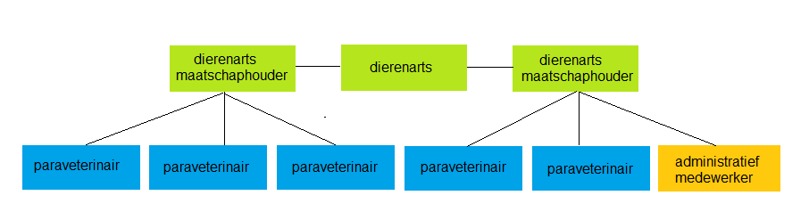

**Verschillende functies in de praktijk:**

* 3 dierenartsen, waarvan 2 maatschap houders.
* 5 assistentes
* 1 administratief medewerker

**Functiebeschrijvingen en onze eisen**

**Dierenarts**

Profiel: de dierenarts die wij zoeken moet goede kennis en vaardigheden hebben maar bovenal goed kunnen omgaan met de klanten. Wij verwachten daarom ook dat deze uitblinkt in de communicatieve vaardigheden en een echte teamspeler is. Wij verwachten naar de beste diergeneeskundige zorg voor het dier en dat hij of zij zich hierin verdiept en tot het uiterste gaat. Ook dierenartsen die zich al verder hebben ontwikkeld zijn van harte uitgenodigd of een specialiteit hebben.

**Wat zoeken wij:**

* Een dierenarts die bewust voor gezelschapsdieren kiest.
* Ervaring heeft maar is geen voorkeur.
* Ambitieus is en ook gaat voor 24/7 zorg, wij werken met weekenddiensten.
* Die doordenkt en doorgaat waar anderen afhaken.
* Die onze diergeneeskunde naar een hoger niveau wil brengen.
* Die zich buiten de werktijden ook blijft ontwikkelen als mens en als dierenarts.
* Die ook enigszins op Duits niveau kan praten maar is geen vereiste,

**Wat bieden wij:**

* Een uitdagende baan van 20 tot 40 uur in overleg voor een ambitieuze dierenarts die zich wil verdiepen. Er zijn ook voldoende mogelijkheden tot nascholing en opleiding.
* Een leuk enthousiast team voor dierenartsen en paraveterinairen.
* Een leuke betrokken klantenkring.

**Taakomschrijving:**

* Behandelen van gezelschapsdieren op spreekuur.
* Behandelen van gezelschapsdieren bij operaties.
* Behandelen van gezelschapsdieren in spoeddiensten.
* Klanten en eigenaren informatie uitleggen.
* Contact en afspraken maken tussen de eigenaren en zelf onderhouden.
* Echo, röntgen en labonderzoeken verrichten.
* Dieren in de opname verzorgen.
* Assistentes aansturen.
* Goed kunnen samenwerken.

**Assistent**

Profiel: de assistent die wij zoeken moet goede paraveterinaire kennis en vaardigheden hebben. Ook moet hij/zij sociaal zijn en goed kunnen omgaan met klanten. Wij verwachten daarom ook een echte teamspeler met een goed communicatief vermogen. Wij zoeken een assistent die achter de praktijk staat en zich hier ook in verdiept en tot het uiterste gaat. Opleidingen bij leren of cursussen volgende zijn ook welkom.

**Wat bieden wij:**

* Een uitdagende baan van 10 tot 20 uur in overleg voor een enthousiaste assistent die zich wil verdiepen. Er zijn ook voldoende mogelijkheden tot nascholing en opleiding.
* Een leuk en enthousiast team van dierenartsen en paraveterinairen.
* Een leuke betrokken klantenkring.

**Taakomschrijving:**

* Assisteren van de dierenarts tijdens spreekuren en in de operatiekamer (onder meer het prepareren van medicijnen en het vasthouden van de dieren).
* Assisteren van de dierenarts bij het maken van röntgenfoto’s en echoscopieën.
* Ontvangen van eigenaren of verzorgers van het dier aan de balie en vaststellen van de medische behoefte van het bewuste dier.
* Informeren van eigenaren of verzorgers over de behandeling en de toestand van het dier.
* Verlenen van eerste hulp bij afwezigheid van de dierenarts.
* Toedienen van anesthesie bij dieren.
* Zelfstandig verrichten van medische handelingen bij dieren, bijvoorbeeld: bloedprikken, gebitten saneren, infuus aanleggen, nagels knippen.
* Desinfecteren en reinigen van operatieruimten en materialen.
* Verrichten van baliewerkzaamheden. Bijvoorbeeld: de telefoon aannemen, afspraken noteren en bijhouden van dossiers.
* Verzorgen en voeren van aanwezige dieren.
* Uitvoeren van laboratoriumwerkzaamheden. Bijvoorbeeld: faeces, urine en bloedonderzoek en het afnemen en verzenden van monsters.
* Bestellen van instrumenten en medicijnen bij leveranciers.
* Bestelde medicijnen klaarzetten voor klanten.

## **2e tussenproduct.**

**De maten van muren en daken.**

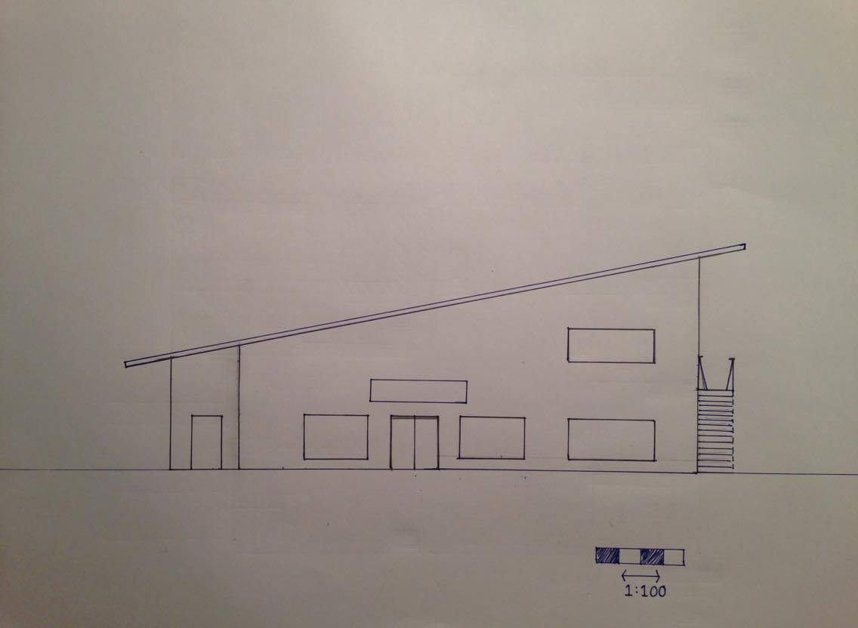

Lengte: 22 m

Breedte: 23.5 m

Hoogte (trap kant): 10 m

Hoogte: 5 m

Breedte dak: 27.5

**De projectie + de schaal op de tekening.**

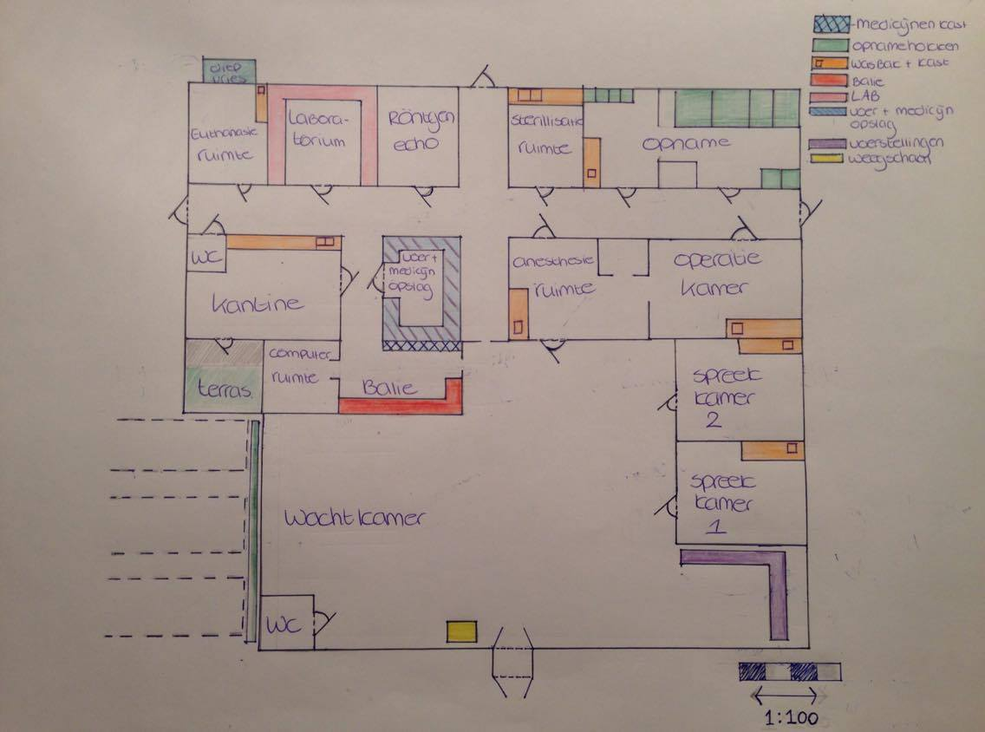

**Projectie + maten van de ruimtes.**

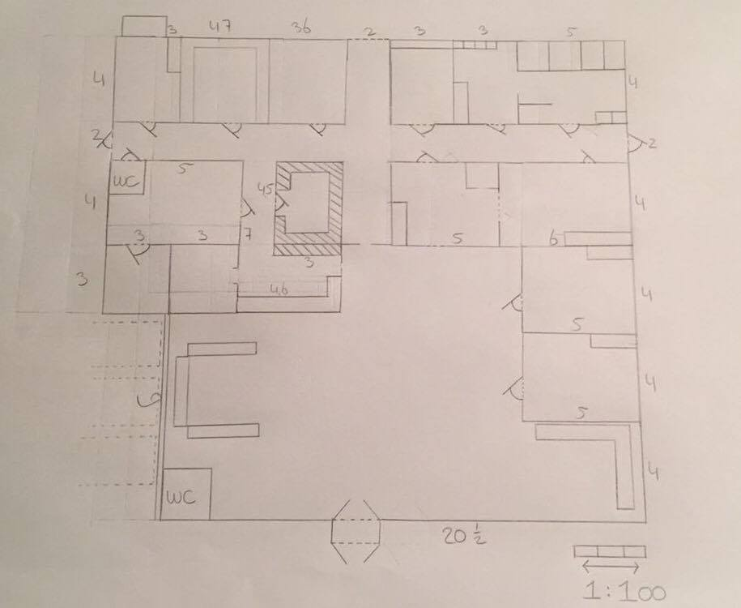

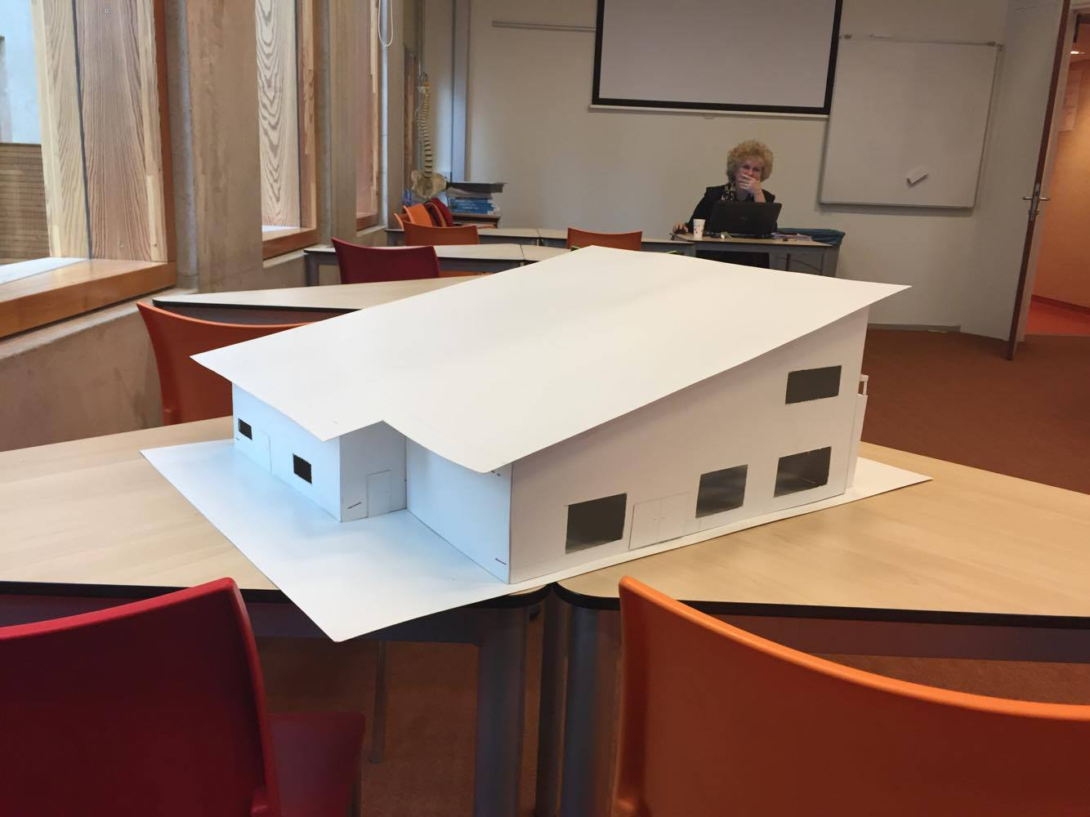**Maquette.**

## **Kostprijs.**

**Opdracht 1: kosten röntgenfoto**

**Arbeid:**

**Wat zijn de loonkosten van een assistente per jaar? Hoeveel uur werkt de assistente gemiddeld op jaarbasis? Wat kost een assistente dan per uur?**

Een assistente werk gemiddeld: 25 uur, dit is € 1400 per maand (= € 16.800 per jaar). Assistente werkt 100 uur in de maand, dit is € 14 per uur (brutoloon).

**Wat zijn de loonkosten van een dierenarts per jaar? Hoeveel uur werkt de dierenarts gemiddeld op jaarbasis? Wat kost een dierenarts dan per uur?**

Een dierenarts verdient gemiddeld: € 3600 per maand. Een dierenarts werkt ongeveer 32 uur in de week, dit is 128 uur in de maand. (= € 43.200 per jaar). € 3600: 128 = € 28.13 in het uur.

**Hoeveel tijd is de dierenarts bezig met de röntgenfoto? (Voorbereiding, beoordeling en rapporteren).**

15 minuten

**Hoeveel tijd is de assistent bezig met de röntgenfoto? (Voorbereiding, foto maken, ontwikkelen).**

30 minuten

**Wat zijn dan de loonkosten van een dierenarts voor één röntgenfoto?**

7 euro

**Wat zijn dan de loonkosten van een assistent voor één röntgenfoto?**

7 euro

**Kapitaal:**

**Hoeveel röntgenfoto’s worden jaarlijks gemaakt?**

2 per dag, is 730 foto’s per jaar

Röntgenapparaat kost €18.000. Gemiddeld gaat een röntgenapparaat 10 jaar mee. De afschrijving per jaar bedraagt dan 1800 euro per jaar. Is dan 1800: 730 = 2,47 euro per foto

**Materiaal- en onderhoudskosten:**

**Hoeveel bedragen de onderhoudskosten van het röntgenapparaat?**

€1000 euro per jaar

**Wat zijn de onderhoudskosten dan per foto?**

1000: 730 = €1,37 per foto

**Hoeveel bedragen de (eventuele) materiaalkosten van de foto? (Bijvoorbeeld film)**

Geen

**Wat zijn de kosten van de hulpmiddelen (zoals een loodschort etc.)?**

€4983,- voor 10 jaar, 2 maal €2481,50, het materiaal moet namelijk na 5 jaar vervangen worden. Is dus €498,30 per jaar

**Wat zijn deze hulpmiddelkosten dan per foto?**

€498,30 gedeeld door 730 foto is €0,68 per foto

**Gebouw:**

**Hoeveel bedragen de huisvestingskosten op jaarbasis (deze zijn bijvoorbeeld te vinden in het financieel jaarverslag).**

€55.000,- euro (opgenomen uit het Rapport Dierenartspraktijk Dierenwereld)

**Maak een verdeelsleutel (verdeling in percentages over verschillende groepen/ruimten).**

20% landbouwhuisdieren, en 80% gezelschapsdieren. Van die 80 procent is 10% röntgenruimte, 50% consult, balie en opslag en 40% operatieruimte.

**Hoeveel bedragen dan op jaarbasis de huisvestingskosten toegerekend aan de ruimte waar het röntgenapparaat staat.**

80 % van €55.000 is €44.000 voor kleine huisdieren. 10% van die 80% is 4400 euro per jaar voor de ruimte van de röntgen

**Wat zijn nu de huisvestingskosten per foto?**  
€4400,-/ 730 = 6,02 huisvestingskosten per foto

**Als je alle kosten nu meerekent, wat kost dan één röntgenfoto?**

7 euro assistente  
7 euro dierenarts  
2,47 euro afschrijvingskosten

1,37 euro onderhoudskosten

0,68 euro materiaalkosten

6,02 euro huisvestingskosten

€24,54 per foto aan kosten

**Opdracht 2: echografie.**

Een hond komt voor een echografie, wat gaat dit alles kosten. Als je nu alle kosten bij elkaar optelt (arbeid, kapitaal, materiaal, gebouw) wat zijn dan de kosten per gemiddelde echo van 30 minuten.

Beantwoord onderstaande vragen:

**Arbeid:**

**Wat zijn de loonkosten van een assistente per jaar? Hoeveel uur werkt de assistente gemiddeld op jaarbasis? Wat kost een assistente dan per uur?**

Een assistente werk gemiddeld: 25 uur, dit is € 1400 per maand (= € 16.800 per jaar). Assistente werkt 100 uur in de maand, dit is € 14 per uur (brutoloon).

**Wat zijn de loonkosten van een dierenarts per jaar? Hoeveel uur werkt de dierenarts gemiddeld op jaarbasis? Wat kost een dierenarts dan per uur?**

Een dierenarts verdient gemiddeld: € 3600 per maand. Een dierenarts werkt ongeveer 32 uur in de week, dit is 128 uur in de maand. (= € 43.200 per jaar). € 3600: 128 = € 28.13 in het uur.

**Hoeveel tijd is de dierenarts bezig met de echografie? (Voorbereiding, beoordeling en rapporteren).**

30 min.

**Hoeveel tijd is de assistent bezig met de echografie? (Voorbereiding, operatie, nazorg).**

15 min.

**Wat zijn dan de loonkosten van een dierenarts voor één echo?**

€ 14.05

**Wat zijn dan de loonkosten van een assistent voor één echo?**

€ 3.50

**Kapitaal:**

**Hoeveel echo’s worden jaarlijks gemaakt?**

156 per jaar.

**Hoeveel bedraagt de afschrijving van het echoapparaat? (Deze zijn te vinden in het financieel jaarverslag)**

Een nieuw echoapparaat kost: € 12.950. Deze gaat ongeveer 20 jaar mee. Dit is dan € 12.950: 20 = € 647.50 per jaar.

**Wat zijn dan de afschrijvingskosten van het echoapparaat per operatie?**

€ 647.50: 156 = € 4.15

**Materiaal- en onderhoudskosten:**

**Hoeveel bedragen de onderhoudskosten van het echografie apparaat?**

€ 350,-

**Wat zijn de onderhoudskosten dan per echo?**

€ 350: 156 = € 2.24 per echo

**Hoeveel bedragen de (eventuele) materiaalkosten van het apparaat (glijmiddel.)**

1 fles glijmiddel kost: € 3.75. Je bent 5 flesjes glijmiddel nodig per jaar. 5 x € 3.75 = € 18.75.

€ 18.75: 156 = € 0.12 materiaalkosten per echo.

**Wat zijn de kosten van de hulpmiddelen (scheerapparaat.)?**

Aanschafkosten scheerapparaat: € 195. Een scheerapparaat gaat ongeveer 5 jaar mee.

Wat zijn deze hulpmiddelkosten dan per echo?

€ 195: 5 = € 39. € 39: 156 = € 0.25 per echo aan hulpmiddelkosten.

**Totaal materiaal en onderhoudskosten** = €2.24 + €0.12 + €0.25 = € 2.61

**Gebouw:**

**Hoeveel bedragen de huisvestingskosten op jaarbasis (deze zijn bijvoorbeeld te vinden in het financieel jaarverslag).**

€ 55.000,- euro (opgenomen uit het Rapport Dierenartspraktijk Dierenwereld)

**Maak een verdeelsleutel (verdeling in percentages over verschillende groepen/ruimten).**

20% landbouwhuisdieren, en 80% gezelschapsdieren. Van die 80 procent is 10% röntgenruimte, 50% consult, balie en opslag en 40% operatieruimte.

**Hoeveel bedragen dan op jaarbasis de huisvestingskosten toegerekend aan de ruimte waar het echoapparaat staat.**

80 % van €55.000 is €44.000 voor kleine huisdieren. 20% van het gebouw is echoruimte. 20% van € 44.000 is € 8800,- voor huisvestingskosten voor de echoruimte.

**Wat zijn nu de huisvestingskosten per echo?**

€ 8800: 156 = € 56.41

**Als je alle kosten nu meerekent, wat kost dan één gemiddelde echo?**

€ 14.05 voor de dierenarts

€ 3.50 voor de assistente.

€ 4.15 voor de afschrijving van het echoapparaat

€ 2.61 voor materiaal en onderhoudskosten.

€ 56.41 huisvestingkosten.

**Totaal:** € 80.72 per echo van 30 minuten. Maar een echo duurt geen 30 min. Maximaal 10 minuten. 10 minuten echo kost: € 26.90

Hierbij zit als het eventueel nodig is een roesje. (Het dier kan dan onder een roesje gebracht worden).

## Logboek.

|  |  |  |  |
| --- | --- | --- | --- |
| **Datum:** | **Activiteit:** | **Wie heeft het uitgevoerd:** | **Vervolgafspraken:** |
| 24-10 | -sterke/zwakke punten | Danniek  En Marleen |  |
| 28-10 | -planning gemaakt  -tussenproduct mee bezig geweest | Marleen planning  Danniek tussenproduct | -plattegrond maken volgende keer  -vragen hoofdstuk 1 maken |
| 31-10 | -plattegrond opzetje gemaakt  -ingelezen in essay | Marleen en Danniek | -1e tussenproduct afmaken  -inhoudsopgave 1e tussenproduct maken  -vragen hoofdstuk 1 maken |
| 4-11 | -Bezig geweest met een opzetje voor de plattegrond van de praktijk. Daarbij 2e tussenproduct helemaal afronden | Marleen en Danniek | -volgende week 2e tussenproduct ingeleverd  -vragen hoofdstuk 3 maken |
| 7-11 | -interview vragen gemaakt  -gekeken naar eventuele praktijken | Marleen en Danniek | -2e tussenproduct inleveren  -plattegrond uiteindelijke idee uitwerken |
| 11-11 | -2e tussenproduct inleveren  -uiteindelijke idee uitgewerkt van de praktijk | Marleen en Danniek | -bezig met essay  -bezig met interview regelen |
| 14-11 | -vechtdal gebeld  -Oldenzaal gebeld  -beiden mail gestuurd  -bezig geweest met essay | Marleen en Danniek | -bezig met essay  -plannen van de interviews |
| 18-11 | -bezig met essay | Marleen en Danniek | -vragen hoofdstuk 3 afmaken |
| 21-11 | -Vragen hoofdstuk 3 afmaken  -Oldenzaal en vechtdal gebeld voor een reactie | Marleen en Danniek | -plattegrond 1x goed uittekenen zodat het op schaal getekend kan worden |
| 25-11 | -plattegrond helemaal uitgetekend.  -afgesproken met vechtdal. Maandag 28-11 om 13:00 uur interview | Marleen en Danniek | -interview voorbereiden |
| 28-11 | -interview vragen voorbereiden  -kijken naar maquette  -vragen hoofdstuk 2 | Marleen en Danniek | -vragen hoofdstuk 2  -interview uitwerken |
| 02-12 | -vragen hoofdstuk 2 gemaakt  -bezig geweest met schets intekenen | Marleen en Danniek | -bezig met schets  -zijaanzichten maken  -evt. maquette maken |
| 05-12 | -voorbereiden op interview dierenziekenhuis Oldenzaal dinsdag 6-12. | Marleen en Danniek | -interview vragen uitwerken |
| 09-12 | -interview uitwerken  -schetsen uitwerken | Marleen en Danniek | -vragen maken |
| 12-12 | Vrij | Vrij | Vrij |
| 16-12 | Uiteindelijke schetsen uitwerken op schaal  Vragen gemaakt | Marleen en Danniek | -vooraanzicht schets maken  -essay alvast inleveren  -alles op schaal tekenen |
| 19-12 | -essay ingeleverd  -vooraanzicht en bovenaanzicht op schaal getekend | Marleen en Danniek | -puntjes op de i zetten van het 2e tussenproduct |
| 23-12 | -2e tussenproduct inleveren  Bestand hiervan gemaakt | Marleen en Danniek | -maquette maken |
| Kerstvak. | Kerstvakantie | Kerstvakantie | Kerstvakantie |
| 09-01 | Maquette gemaakt | Marleen | -vragen boek  -maquette verder afmaken  -kostprijs bezig |
| 13-01 | Vragen gemaakt  Tekeningen mooi uitwerken | Marleen en Danniek | -interview uitwerken |
| 16-01 | Interview uitgewerkt  Begin gemaakt met de kostprijs | Marleen en Danniek | -kostprijs afmaken  -presentatie maquette en tekeningen |
| 20-01 | Kostprijs afgemaakt | Marleen en Danniek | -foto’s maken tekeningen en maquette |
| 23-01 | Foto’s en tekeningen verwerkt  Vragen boek gemaakt | Marleen en Danniek | -toets |
| 27-01 | Toets management H 1t/m 4  Presentatie tekening en maquette gemaakt +tekst | Marleen en Danniek | Presenteren tekening en maquette |
| 30-01 | Presentatie maquette en tekening  Bezig voor eindverslag | Marleen en Danniek | -eindverslag in elkaar zetten |
| 3-02 | Eindverslag in elkaar zetten | Marleen en Danniek | Eindverslag in elkaar zetten. |
| Tot 3-3 | Bezig geweest met het maken en in elkaar zetten van het verslag en opdrachten uit het boek gemaakt. | Marleen en Danniek | Presentatie maken. |
| 3-03 | Eindeverslag in elkaar gezet en presentatie maken. | Marleen en Danniek | Presentatie verder afmaken. |

## **Nawoord.**

Danniek

Samen met Marleen heb ik dit project gedaan. Ik kijk terug op een goede samenwerking. Marleen en ik vullen elkaar aan als het nodig is en kunnen alles goed met elkaar overleggen en bespreken. Ook zijn we het eigenlijk altijd wel met elkaar eens en anders komen we er wel met z’n tweeën uit en vinden we een oplossing. In het begin wist ik nog niet wat ik allemaal moest gaan verwachten van dit project en verliep het in het begin ook een beetje moeizaam. Je had nog geen idee waar je mee bezig moest en wat nou het belangrijkste was om mee te beginnen. Nadat we de 2 interviews hadden gehad was het allemaal een stuk makkelijker. Je wist nu hoe het in andere praktijken ging en hoe ze alles in werking hadden gezet om hun eigen dierenartspraktijk te ontwerpen. Daarna zijn we zelf begonnen met het ontwerpen van onze dierenartspraktijk. In het begin heb je een paar ideetjes en ga je kijken naar hoe andere praktijken de ruimtes hebben ingericht, maar uiteindelijk moet het toch je eigen praktijk worden en hebben we een mix gedaan van verschillende praktijken wat voor ons de ideale praktijk zou zijn. Ik vond zelf dat de opdracht in het begin een beetje moeilijk eruitzag en ik had nog geen idee van wat ik ervan moest verwachten. Nu kijk ik terug op een leuke en zeer leerzame opdracht, ik heb nu een beetje geleerd hoe het management in de praktijk eruitziet en dat het lang altijd niet zo makkelijk is. Ik heb veel van de opdracht geleerd en kan dit ook zeker meenemen als ik straks in de praktijk ga werken.

Marleen

De opdracht om een fictieve dierenartspraktijk op te zetten werd ons in het begin van dit schooljaar aangeboden. Deze opdracht heb ik samen met Danniek gemaakt. We wisten eerst totaal niet wat ons te wachten stond maar door de goede uitleg in de lessen werd de opdracht steeds duidelijker. Samen hebben wij toen besloten om deze opdracht te gaan doen. Vanaf begin af aan waren wij al erg enthousiast. Het is namelijk niet alleen een leerzame opdracht maar vooral ook in ons vakgebied. Dit sprak ons daarom erg aan want de kennis van deze opdracht kunnen wij later ook verwerken in ons beroep. De opdracht begon met een idee wat eindigde in een fictief resultaat. Maar om het eindresultaat te krijgen moesten wij veel bijpassende opdrachten doen. Zo zijn wij ook buitenschool bezig geweest. Namelijk met 2 interviews. Deze interviews waren voor ons van grote waarde omdat je door de informatie van deze zeer ervaren personen je eigen ideale praktijk kunt bouwen. Naarmate je een idee had over hoe jij jouw praktijk wou hebben kon je verder met de opdracht uittekenen. Dit was erg leuk want nu kregen alle voorbereidingsopdrachten een vorm. Samen met Danniek hebben wij een hele mooie praktijk opgezet. Het mooie aan dit onderdeel vond ik dat wij in deze praktijk van ons allebei een beetje hebben verwerkt. De samenwerking ging daarom gedurende het hele project ook erg goed. Na deze opdrachten kwam de afronding van het project in de vorm van een grote presentatie waarin wij onze praktijk zo goed mogelijk moesten afbeelden. De presentatie vond ik een leuke afsluiting omdat je nu kon laten zien waar wij zo druk mee zijn geweest en dat we er ook trots op zijn. Het enigste wat ik als vervelend heb ervaren in dit project is het lesgeven samen met de studenten die een anderen opdracht hebben. Het was namelijk soms nogal verwarrend voor wie wat bedoeld was. Al met al vond ik het een leuke en educatieve opdracht. Ik zou onze school ook zeker adviseren om deze opdracht de volgende jaren weer te geven aan de vierdejaars paraveterinair studenten.

## **Bijlagen.**

**Bijlagen die bij het verslag horen:**

1. De 2 interviews.
2. De kostprijsberekening.
3. Tijdsplanning.
4. Handleiding maken.
5. Verslag beoordelingsmatrix.